Infoblatt
Zelle-Zellkern-Chromosom-Chromatid-DNA
Jedes Lebewesen besteht aus Zellen.
Man schätzt die Anzahl Zellen eines erwachsenen Menschen auf 10 bis 100 Billionen. Es gibt aber auch einige Lebewesen, die nur aus einer Zelle bestehen (z. B. Einzeller oder Bakterien).
Die meisten Lebewesen enthalten verschiedenartig ausgebildete Zellen, da in einem Organismus viele verschiedene Aufgaben erfüllt werden müssen. Man denke nur an die verschiedenen Aufgaben, die von einem Körper erfüllt werden müssen!
Jede Zelle hat neben anderen Bestandteilen einen Zellkern. Im Zellkern befinden sich die Chromosomen (je nach Art oder Gattung variiert die Anzahl der Chromosomen). Die Chromosomen bestehen aus zwei Chromatiden. In den Chromatiden befindet sich die DNA. Die DNA setzt sich aus vier Basen, Zucker und Phosphorsäure zusammen. Sie besteht aus zwei sich umwindenden Einzelsträngen, einer sogenannten Doppelhelix.
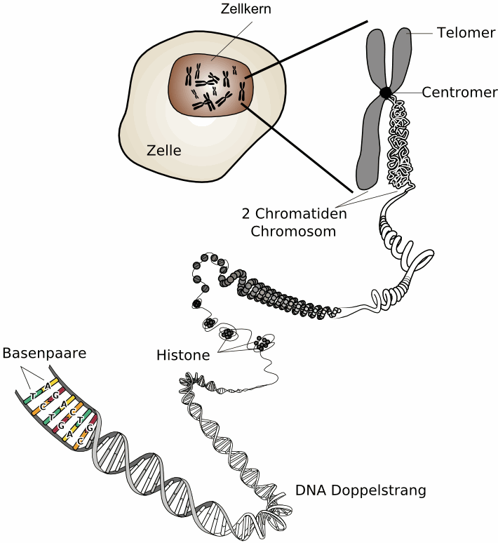
Die DNS (Desoxyribonukleinsäure) = DNA (Desoxyribonucleic acid) ist der Speicher der Erbinformation jeder Zelle. Sie enthält den Bauplan sämtlicher Proteine, die ein Organismus bilden kann. Dazu gehören zum Beispiel die Enzyme, ohne die in einem Lebewesen keine chemische Reaktion stattfinden könnte.
Die Grundbausteine der DNA sind die sogenannten Nukleotide, die sich aus einer Phosphatgruppe, einem Zuckerteil und einer organischen Base zusammensetzen.

Quelle: https://de.wikipedia.org/wiki/Bild:Chromosom_und_DNA.png (25.2.2016)

